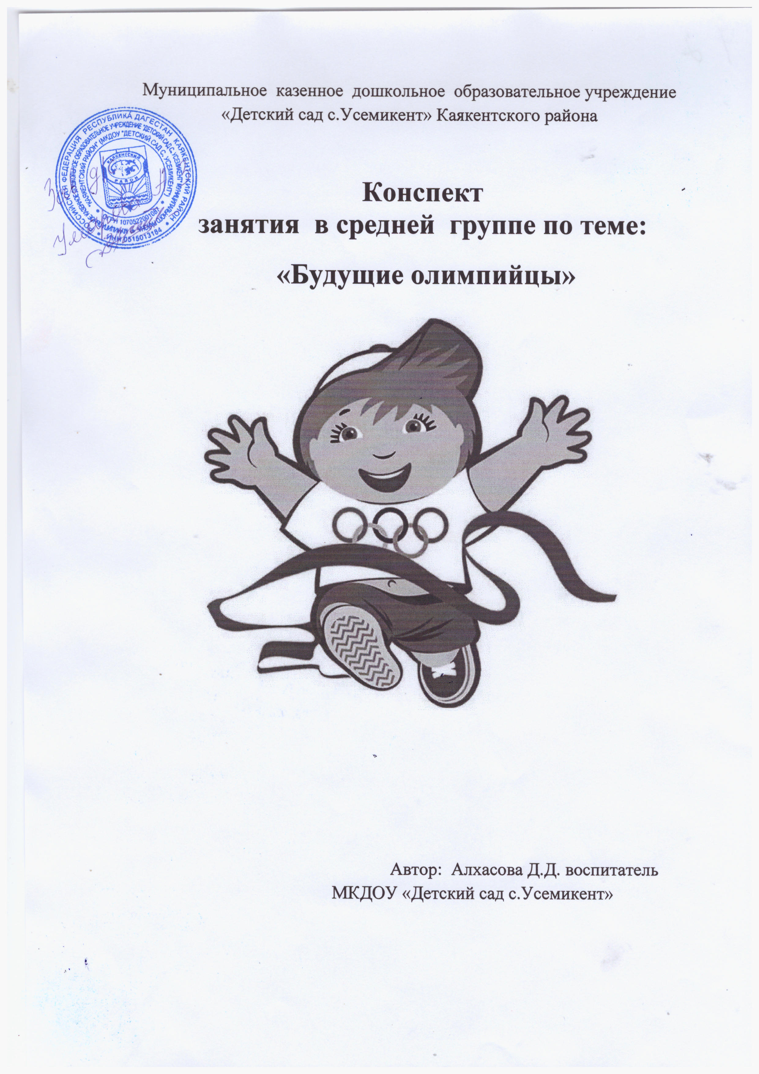

**Занятия по физическому воспитанию**

**тема: «Будущие олимпийцы!»**

**Возрастная группа:** средняя группа.

**Цель:** активизация двигательной активности и познавательного интереса детей в процессе формирования у дошкольников начальных представлений об Олимпийских играх как части общечеловеческой культуры.

**Задачи:**

***образовательные:***

* создать у детей представление об Олимпийских играх как мирного соревнования в целях физического совершенствования людей, в котором участвуют народы всего мира;
* обогащать двигательный опыт и познавательный интерес детей через игру и игровые упражнения;
* упражнять в броске мяча в баскетбольное кольцо;
* упражнять в прыжках в высоту с места;
* упражнять в метании мяча в цель;

***развивающие:***

* формировать у детей интерес к занятиям физическими упражнениями через нравственный и эстетический опыт олимпизма;
* Развивать внимание, логическое мышление, творческое воображение детей;
* Активизировать словарь детей: символ, континент, факел, девиз, эмблема

***воспитательные:***

* приобщать дошкольников к здоровому образу жизни;
* воспитывать в упражнениях и играх выдержку, взаимопомощь, уверенность в своих силах.

**Ожидаемый результат:**

Проявление у детей умения использовать двигательный опыт в ходе достижения поставленной цели; систематизация знаний об Олимпийских играх; активизация патриотических чувств.

**Принципы отбора содержания:**

- научность;

- достаточный уровень сложности;

- доступность;

- интеграция образовательных областей: «Физическая культура» (представлена: содержанием, направленным на обогащение двигательного опыта детей, развитие физических качеств, формирование у воспитанников потребности в физическом совершенствовании), «Здоровье» (формирование представлений о здоровом образе жизни), «Коммуникация» (представлена: условиями для обогащения словаря детей), «Познание» (представлена: содержанием, стимулирующим развитие мышления у старших дошкольников, способствующего формированию целостной картины мира и овладением способами познавательно-исследовательской деятельности) «Социализация» (представлена: формированием патриотических чувств и чувства принадлежности к мировому сообществу), «Музыка» (представлена: музыкальным сопровождением двигательной деятельности)

**Принципы организации образовательной деятельности**:

- субъектная активность;

- игровая направленность деятельности детей;

- наглядность;

- деятельностный подход

**Оборудование:** мячи d -20 см по количеству детей, 2 гимнастические скамейки, 2 баскетбольных кольца, 2 баскетбольных мяча, 2 мата, ориентиры, пенечки, кегли, наглядный материал: глобус, бумажные кольца пяти цветов олимпийской символики, символы-талисманы Олимпиад).

**Технические средства:** ноутбук, видеопроектор, экран для проецирования, музыкальный центр.

**Время:** 25 минут

**Группа:средняя**

**Место проведения:** спортивный зал

**Ход занятия:**

**I. Вводная часть** (5 минут)

*Дети входят в зал под музыку.*

Поглядите, полюбуйтесь,

На веселых дошколят,

Олимпийские надежды

Нынче ходят в детский сад. ***(слайд 1.)***

Ребята, сегодня я предлагаю вам стать олимпийской командой, которая будет готовиться к Олимпийским играм. А вы знаете, что такое Олимпийские игры, Олимпиада? *(ответы детей)*. И мы с вами тоже будем такими спортсменами, видите у вас у всех есть олимпийский символ на груди – это символ российской сборной по олимпийским играм. Как вы думаете, ребята, где и когда начались Олимпийские игры? *(ответы детей)* Правильно, а для того, чтобы узнать, как все это происходило, мы сегодня с вами отправимся в путешествие в Древнюю Грецию. ***(Слайд 2.)*** В далеком-далеком прошлом, более двух тысяч лет назад, в городе Олимпия зародились Олимпийские игры. Олимпийские игры – это очень большой спортивный праздник.

В истории возникновения Олимпийских игр древности немало неясностей, а порой легенд и мифов. Но бесспорно, что родиной Олимпийских игр является Древняя Греция, а именно почитаемое греками святилище Олимпия**. *(слайд 3.)*** Здесь до сих пор зажигается олимпийский огонь современных Игр. Отсюда начинается факельная эстафета. Каждый пятый год все готовились к любимейшему празднику – Олимпийским играм. По всем греческим городам разъезжали специальные послы. Они сообщали о дне предстоящего великого празднества — знаменитых олимпийских играх. Всякие войны, где бы они ни происходили, немедленно прекращались.

На центральном стадионе города зажигается Олимпийский огонь. ***(слайд 4.)*** К девушке подходит атлет. Юноша принимает факел и в сопровождении группы бегунов отправляется в путь. Раньше в олимпийских играх принимали участие и присутствовали только мужчины. ***(слайд 5.)*** Олимпийский стадион, где происходил бег и другие гимнастические упражнения, вмещал 40 тысяч человек и был всегда переполнен. ***(слайд 6.)***

Программа Олимпийских игр была рассчитана на несколько дней. Спортсмены соревновались в разных видах спорта ***(слайд 7)***Но самым главным было пятиборье. Посмотрите на слайд и определите, какие виды спорта входили в древнее пятиборье? (*бег, прыжки, метание диска, метание копья, борьба*).

В современном мире Олимпиада тоже очень важное событие. К ней готовятся все в мире, все ждут ее – и спортсмены, и простые люди. Сейчас Олимпиада сопровождается многими символами*.* ***(слайд 8.)*** Флаг Олимпийских игр означает дружбу всех, без исключения людей Земли. При открытии Олимпийских игр флаг поднимают под звуки олимпийского гимна , а при закрытии игр флаг опускают и передают городу, который станет хозяином будущих Олимпийских игр*.*

Как вы думаете, что сплачивает команду, поддерживает дух соревнований? (*Девиз*) Кто знает девиз Олимпийских игр? *(«Быстрее, выше, сильнее!»).*

Символ Олимпийских игр присутствует и на эмблемах Олимпиады. (*Символ Олимпийских игр – 5 колец)* ***(слайд 9 )*** Как вы думаете, что это изображено?

**Дети:** Кружочки, кольца.

**Педагог:**

Чтобы узнать, что обозначают эти кольца нам необходимо побывать на разных континентах, выполнить задания и собрать кольца, чтобы получилась Олимпийская эмблема.

Путешествие начинается!

1. Ходьба: (1 минута)

- «всматриваемся вперед» - на носках, руки на пояс;

- «идем по горячему песку» - на пятках, руки за голову;

- «идем по ракушкам» - на внешнем своде стопы;

- «переступаем большие камни» - с высоким подниманием бедра.

2. Подскоки. (20 секунд)

- «веселые подскоки».

3. Бег: (1мин 40 сек)

- «подул легкий ветерок» - легким бегом;

- «путаем следы» - скрестным бегом;

- «бежим по воде» - с высоким подниманием бедра;

- «играем с водой» - с захлестыванием голени назад;

- «обегаем валуны» - змейкой;

- «убежали от капитана» - бег врассыпную.

4. Ходьба с восстановлением дыхания.

**II. Основная часть**

**Общеразвивающие упражнения**

1. «Погреемся» И. п.: стоя, ноги слегка расставлены, руки подняты в стороны. Хлопнуть по противоположным плечам. Повторить 6 – 8 раз.

2. «Весёлый снеговик» И. п.: стоя, ноги слегка расставлены, руки на поясе. Поворот туловища вправо – развести руки в стороны, вернуться в исходное положение. Поворот туловища влево – развести руки в стороны, вернуться в исходное положение. Повторить упражнение в каждую сторону 4 раза.

3. «Лыжник». И. п.: стоя, ноги на ширине плеч. Руки, слегка согнутые в локтях, поднять вперед, на уровень плеч, пальцы сжать в кулаки. Наклонить туловище вперед, не опуская головы, согнуть колени и опустить руки вниз - назад; затем вернуться в исходное положение. Повторить упражнение 6—8 раз.

4. «Катание на санках» И. п. стоя, прямые ноги слегка расставлены, прямые руки подняты вперёд. Лёгкие приседания, не опуская рук. Выполнить упражнение 6-8 раз.

5. «Конькобежец». И. п.: стоя на коленях, колени расставлены на ширине плеч, руки за спиной. Наклонить туловище вправо, слегка присев на пятку (выдох); принять исходное положение — вдох. То же в другую сторону. Повторить упражнение 4 раза в каждую сторону.

6. «Греем ноги» И. п.: сидя, руки сбоку, на полу, ноги вместе. Согнуть ноги в коленях и обхватить их руками. Вернуться в исходное положение. Повторить 6 - 8 раз.

7. «Снежинка» И. п.: ноги вместе, руки опущены вдоль туловища. Прыжки на месте на двух ногах. Во время прыжка ноги и руки развести в стороны, вернуться в исходное положение. Выполнить 8 прыжков в чередовании с ходьбой. Повторить 2 раза.

8. Упражнение для восстановления дыхания

Я вижу, что команда готова. Вы не забыли, какое у нас было задание? (*дети отвечают)*.

**Педагог:**

***(слайд 11)*** Нас встречают представители Европы (дети показывают континент на глобусе). В Европе впервые возникли командные игры с правилами. А вы знаете какие? (гольф, теннис, бильярд, футбол, боулинг). Ребята, а вы хотите поиграть в боулинг, но непростой, а веселый? Самые ловкие ребята, которые больше забьют мячей, добавят синее кольцо к символу Олимпиады. ***(слайд 12)***

**Игра «Метко в цель».** *Участники встают за линию, в 5-7 м от которой поставлены по 4 кегли. По сигналу они прокатывают мячи, стараясь сбить кегли. Воспитатель считает очки за каждую сбитую кеглю****.***

*Ходьба. Восстановление дыхания – 30 сек.*

***команда получает голубое кольцо.***

На каком континенте мы сейчас были? Какие виды спорта здесь возникли?

**Педагог:**

Дети, смотрите, а нас уже ждет представитель Африки .***(слайд 13 ,*** *дети находят на глобусе Африку)****.*** Вы знаете, в Африке одним из излюбленных видов спорта были прыжки, это был очень серьезный вид спорта, потому что он требовал от участников соревнований не только мастерства, но и мужества. Потому что прыгали они через быков или крокодилов. В олимпийском виде спорта – гимнастике есть похожее упражнение – прыжки через гимнастического коня*.* Я предлагаю вам задание «Храбрые прыгуны», с которым вы должны справиться в течение одной минуты. Справитесь с заданием? ***(слайд 14)***

**Игровое задание «Храбрые прыгуны»**

*Дети выполняют прыжок в высоту через предмет.*

*Ходьба. Восстановление дыхания – 30 сек.*

**Педагог:** Молодцы, и вам в подарок еще одно кольцо от Африки.

*(Дети получают черное кольцо).*

На каком континенте мы сейчас были? Какой вид спорта здесь возник?

И мы видим часть света Америку ***(слайд 15*** *, дети показывают часть света на глобусе ).*Ребята, жители Центральной Америки очень любили играть в мяч, и благодаря этому возник такой вид спорта как вы думаете какой? Баскетбол ***(слайд 16).***А вы любите игры с мячом?

**Игра «Попади в кольцо»**

*Детям предлагается поделиться на две команды. Мяч у каждого ребенка. Команды стоят в колоннах перед корзинами на расстоянии 1,5 м от них. Ребенок выполняет бросок мяча в баскетбольное кольцо любым способом, ловит его и становится в конец колонны. Чья команда выполнит больше бросков в кольцо?*

**Педагог:**

Очень хорошо вы выполняли бросок мяча в кольцо, и за это вам красное кольцо.

На каком континенте мы сейчас были? Какой вид спорта здесь возник?

**Педагог:**

Мы с вами в Азии. ***(слайд 17.)*** Японцы, китайцы и др. восточные народы любят заниматься различными видами борьбы. Поэтому они смелые, сильные, быстрые, ловкие, воспитывают в себе выдержку и уверенность в своих силах. Назовите виды борьбы, которые вы знаете? *(ответы детей)*

Основные приемы борьбы – это действия руками. Поэтому главное – иметь сильные руки. ***(слайд 18)***

**Игровое задание «Подтягивание на скамейке при помощи рук»** *2 минуты Участники (по одному из каждой команды) ложатся на скамейку на живот, руки вытянуты вперед, ноги вместе. По сигналу воспитателя, дети стараются как можно быстрее проползти по скамейке.*

*Ходьба. Восстановление дыхания – 30 сек.*

*( Дети получают желтое кольцо).*

На каком континенте мы сейчас были? Какие виды спорта здесь возникли?

**Педагог:**

А вот и последний континент Австралия ***(слайд19.)*** на которой находится зеленое кольцо. Главным занятием австралийцев являлась охота, в которой были необходимы навыки стрельбы из лука. Стрельба из лука сейчас один из олимпийских видов спорта. Главные качества стрелков - меткость, быстрая реакция и выдержка. А вы меткие охотники? Сейчас проверим.

**Игра “Охотники и звери”**

*Дети команды «охотников» стоят в шеренге вдоль из сторон физкультурного зала с мячиками в руках. Впереди от них на расстоянии 3 метров стоят в шеренге дети команды «зверей», спиной к «охотникам». По сигналу: «Охотники!», «охотники», выполняют с места бросок мячика, стараясь попасть в «зверей», целясь в ноги, а они убегают, увертываясь от мячей. Подсчитывается количество попаданий. Команды меняются ролями. Определяется команда, которая выполнила большее количество попаданий.*

*Игра повторяется 2 раза.*

*Ходьба. Восстановление дыхания- 30 сек.*

*(Победившая команда получает зеленое кольцо)*

**Педагог:**

Ребята, путешествуя по нашей планете Земля мы собрали разноцветные кольца, ***(слайд20)*** которые символизируют мир и дружбу между людьми пяти континентов и объединяют спортсменов всей Земли. Символ Олимпиады – пять сплетённых цветных колец – обозначают дружбу между людьми всех континентов: Европы, Азии, Африки, Австралии и Америки.Три верхних кольца идут слева направо в таком порядке: синее, черное, красное, а внизу желтое и зеленое. Синее кольцо символизирует Европу, черное – Африку, красное – Америку, желтое – Азию, зеленое – Австралию.. Предлагаю вам самим собрать Олимпийскую эмблему.

Дидактическая игра «Собери эмблему из колец» (Если дети собрали правильно, на экране кольца соединяются в эмблему) ***(слайд 21)***

**III. Заключительная часть**

**Педагог**: Ребята, мы с вами молодцы! Мы почти всё узнали про олимпийские игры. А вы знаете, что помогает спортсменам обрести удачу, успех на Олимпийских играх? (Талисман). На каждой Олимпиаде свой талисман. . И сейчас они вам про себя расскажут (видеосюжеты – представления талисманов) ***(слайд 22 ).***

**Сюрпризный момент.**

Наша команда сильная, смелая, дружная, весёлая, умелая, мы почти готовы к олимпиаде. Я надеюсь, что кто-нибудь из вас когда-нибудь поднимется на олимпийский пьедестал, станет олимпийским чемпионом! И вам тоже будет нужен талисман. Поэтому сейчас вы можете выбрать тот талисман, который вам больше понравился (детям предлагаются изображения Леопарда, Белого Мишки, Зайки)

Время мчится, будто птица

И наверно, в добрый час,  
 В гордой форме Олимпийца

Выйдет кто-нибудь из вас.

*Выход из зала под музыкальное сопровождение.*